

МУНИЦИПАЛЬНОЕ КАЗЕННОЕ ОБЩЕОБРАЗОВАТЕЛЬНОЕ  
УЧРЕЖДЕНИЕ «БАЛТАМАХИНСКАЯ СРЕДНЯЯ  
ОБЩЕОБРАЗОВАТЕЛЬНАЯ ШКОЛА»  
СЕРГОКАЛИНСКИЙ РАЙОН РЕСПУБЛИКИ ДАГЕСТАН

Село Балтамахи Сергокалинский район, **368518,** тел/факс: Е - **mail:** [rusomarov@inbox.ru](mailto:rusomarov@inbox.ru)

О К ПО 25125547, ОГРН 1030502332882, ИНН/КПП 0527003021/052701001

ПРИКАЗ

от 21.01.2019г. №6

О проведении итогового собеседования 9 классе

В соответствии с Порядком проведения государственной итоговой аттестации по образовательным программам основного общего образования, утвержденным приказом Министерства Просвещения Российской Федерации №189/1513 от 07.11.2018 г., приказа Министерства образования и науки РД от 17 января 2019 года №100-01/19, приказа МКУ «УО» Сергокалинского района №7 от 21.01.2019г, а также в целях обеспечения проведения итогового собеседования по русскому языку в МКОУ «Балтамахинская СОШ»

Приказываю:

1. Организовать и провести итоговое собеседование по русскому языку в 9 классе (далее - итоговое собеседование) 13 февраля 2019 г. - для обучающихся, осваивающих программы основного общего образования.
2. При проведении итогового собеседования руководствоваться утвержденными Министерством образования и науки следующими документами:
   1. Регламент организации и проведения итогового собеседования (далее - Регламент) (приложение №1);
   2. Инструкции для лиц, привлеченных к подготовке и проведению итогового собеседования (приложения №2-8);
   3. Требования к составу и параметрам технических средств, применяемых при проведении итогового собеседования по русскому языку (приложение №9).
3. Контроль за исполнение настоящего приказа возложить на

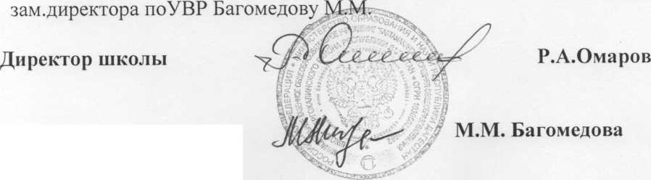

С приказом ознакомлена